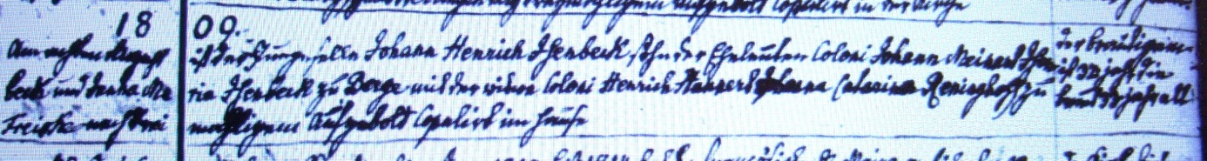

Kirchenbuch Rhynern 1809; ARCHION-Bild 6 in „Trauungen 1802 – 1809“
Abschrift:
„1809; Am achten August ist der Junggeselle Johann Henrich Isenbeck, Sohn der Eheleuten Johann Meinhard Isenbeck und Janna Maria Isenbeck zu Berge mit der Witwe Coloni Henrich Haunert Johanna Catharina Reninghoff zu Freiske nach dreimaligem Aufgebot copulirt im Hause. Am rechten Rande: der Bräutigam ist 32 Jahr die Braut 33 Jahr alt“.

